

OKRESNÍ SOUD PLZEŇ - MĚSTO
Nádražní 325/7
30100 Plzeň

V Ústí nad Labem dne 1. listopadu 2025

Informace o změně výše regulovaného nájemného za plynárenské zařízení od 1. ledna 2026

Vážený pronajímateli,

vzhledem k uzavřené a platné Smlouvě o nájmu č. 3000180662, ze dne 30. června 2014 na plynárenské zařízení v lokalitě Plzeň, Východní Předměstí (dále též jen „Smlouva") ve Vašem vlastnictví mezi Vámi a společností GasNet, s.r.o., se sídlem Klíšská 940/96, Klíše, 400 01 Ústí nad Labem, IČ: 27295567, jako nájemce a provozovatel distribuční soustavy, Vám zasíláme informaci o změně regulačního období a z ní vyplývající změny výše regulovaného nájemného.
Energetický regulační úřad (ERÚ) vydal metodiku cenové regulace pro regulační období 2026- 2030, která bude účinná od 1. ledna 2026.

Vaše nájemní smlouva zůstává beze změny - upravuje se pouze výše regulovaného nájemného.

Původní výše regulovaného nájemného platná do 31. prosince 2025 činí 13 622,- Kč Poslední platba v této výši proběhne za rok 2025 zpětně, a to na začátku roku 2026.

Nová výše regulovaného nájemného platná od 1. ledna 2026 byla stanovena dle nové Metodiky cenové regulace a činí 18 919,- Kč.
První platba dle nové stanovené částky za rok 2026 proběhne zpětně na začátku roku 2027.

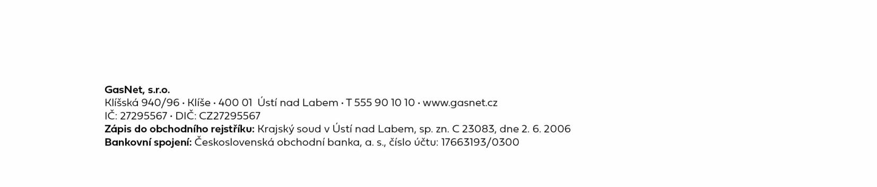
Váš podíl na nájemném činí dle platné smlouvy 100,00 %.

Pro snadné zaslání faktury doporučujeme využít e-mailovou adresu:
xxxxxxxxxxxxxxxxxxxxxxxxx.

Vzhledem k tomu, že smlouva již byla uveřejněna nebo vznikla povinnost uveřejnit ji v registru smluv podle zákona č. 340/2015 Sb., považujeme za nezbytné zveřejnit v registru smluv i tento dopis.

Více informací a odpovědi na časté dotazy naleznete zde: https://www.gasnet.cz/najemne
Lze zde využít i kontaktní dotazník, nebo naskenujte QR kód níže:


Technická linka č. xxxxxxxxxxxxxx, volba xxxx (řešení smlouvy na výstavbu plynovodu) E-mail: xxxxxxxxxxxxxx

S přátelským pozdravem

xxxxxxxxxxxxxx,, Chief Asset Officer

